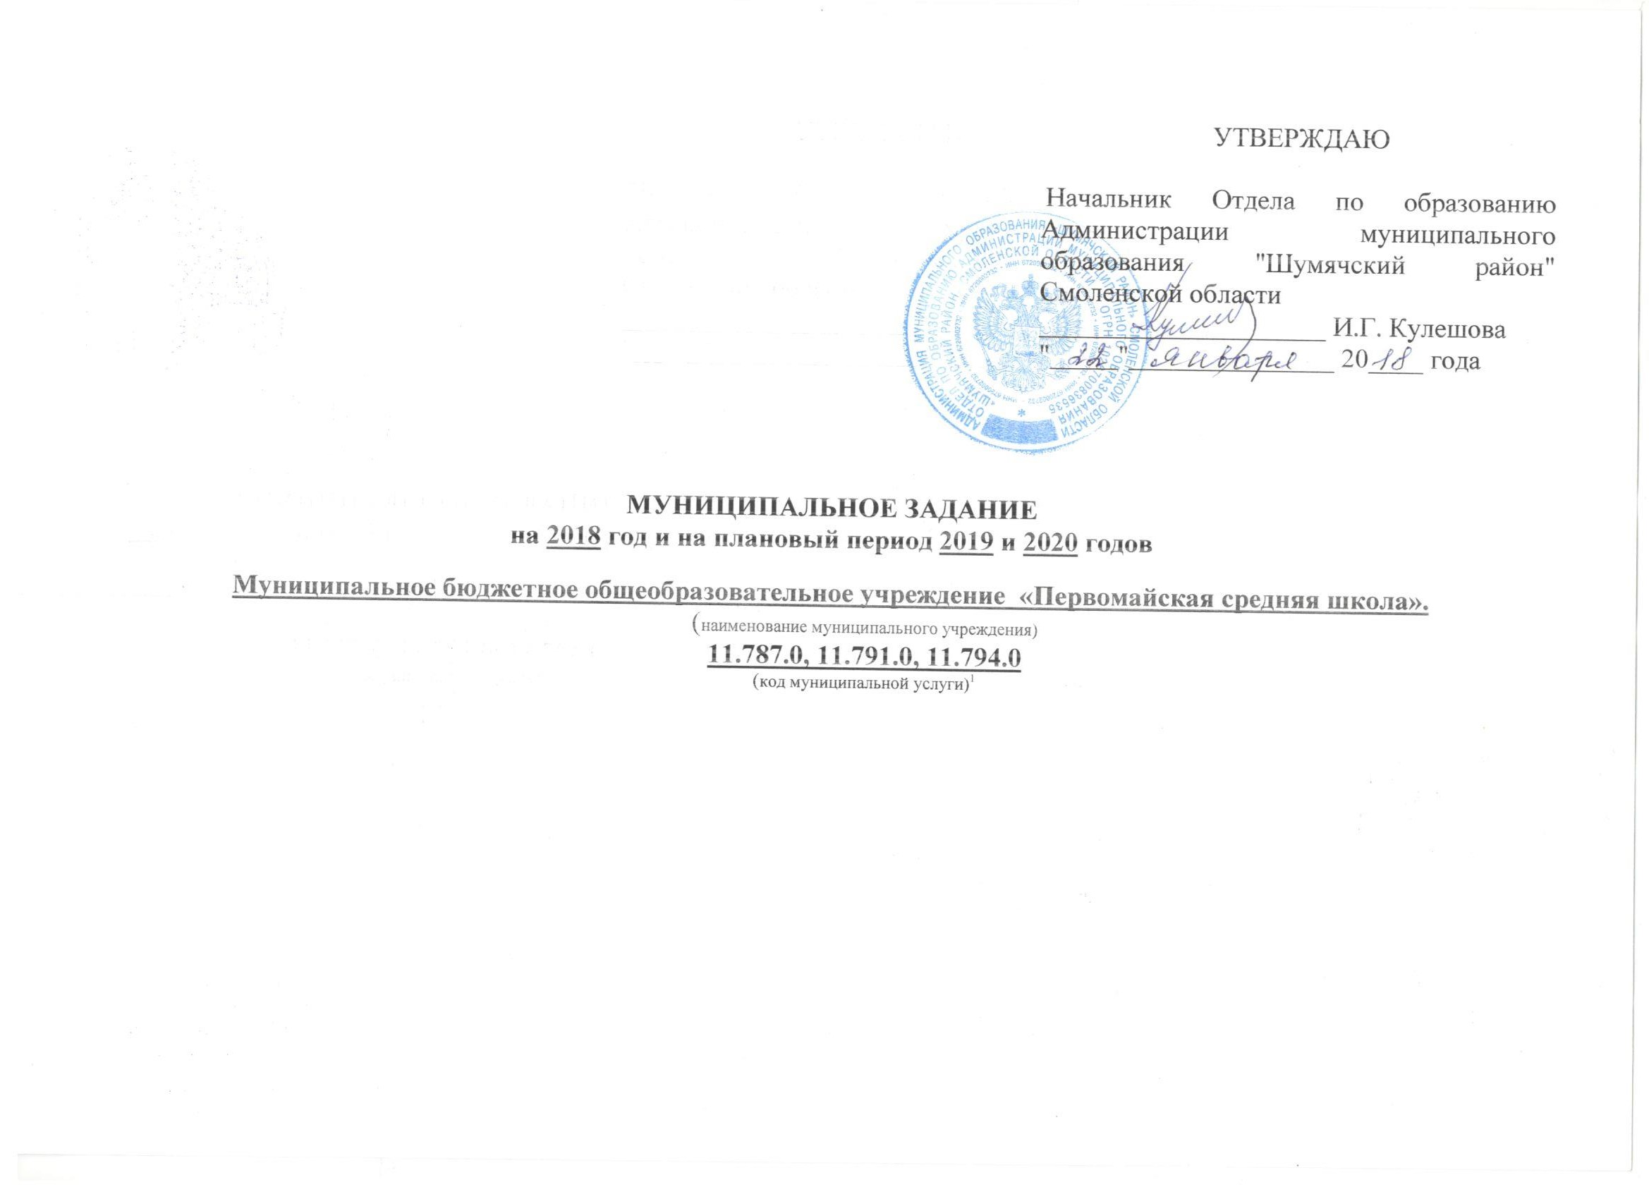
УТВЕРЖДАЮ

Начальник Отдела по образованию Администрации муниципального образования "Шумячский район" Смоленской области
_____________________ И.Г. Кулешова
"_____"_______________ 20____ года

МУНИЦИПАЛЬНОЕ ЗАДАНИЕ
на 2018 год и на плановый период 2019 и 2020 годов

Муниципальное бюджетное общеобразовательное учреждение «Первомайская средняя школа».
(наименование муниципального учреждения)
11.787.0, 11.791.0, 11.794.0
(код муниципальной услуги)¹

ЧАСТЬ 1. Сведения об оказываемых муниципальных услугах²

Раздел I
- Уникальный номер муниципальной услуги по базовому (отраслевому) перечню: 11787000301000101000101;
- Наименование муниципальной услуги: реализация основных образовательных программ начального общего образования.
- Категории потребителей муниципальной услуги: физические лица________________________________________________________
- Показатели, характеризующие содержание, условия (формы), а также среднегодовой размер платы за оказание муниципальной услуги:

Уникальный  номер  реестровой  записи | Показатель, характеризующий содержание муниципальной услуги |  |  | Показатель, характеризующий условия (формы) оказания муниципальной услуги |  | Среднегодовой размер платы за оказание муниципальной услуги (цена, тариф)
 | Виды образовательных программ | Категория потребителей | Место обучения  (адрес места осуществления образовательной деятельности) | Формы получения образования | Формы обучения
1 | 2 | 3 | 4 | 5 | 6 | 7
11787000301000101000101 | Основная образовательная программа начального общего образования | Физические лица | 216426 Смоленская обл, Шумячский р-н, с.Первомайский, ул.Никольская, д. 38 | В организации, осуществляющей образовательную деятельность | Очная | бесплатно

5. Показатели, характеризующие объем и (или) качество муниципальной услуги.
5.1. Показатели, характеризующие объем муниципальной услуги:

Уникальный номер реестровой записи | Показатель объема муниципальной услуги |  | Значение показателя объема муниципальной услуги
 | наименование  показателя | единица  измерения | 2018_ год | 2019__ год | 2020___год
 |  |  | (очередной финансовый год) | (1-й год планового периода) | (2-й год планового периода)
1 | 2 | 3 | 4 | 5 | 6
11787000301000101000101 | Число обучающихся | Человек | 43 | 43 | 43

Допустимые (возможные) отклонения от установленных показателей объема муниципальной услуги, в пределах которых муниципальное задание считается выполненным (процентов): 10%;

5.2. Показатели, характеризующие качество муниципальной услуги:
Уникальный  номер  реестровой  записи | Показатель качества муниципальной услуги |  | Значение показателя качества муниципальной услуги
 | наименование  показателя | единица  измерения | 2018___ год | 2019____ год | 2020 ____год
 |  |  | (очередной финансовый год) | (1-й год планового периода) | (2-й год планового периода)
1 | 2 | 3 | 4 | 5 | 6
11787000301000101000101 | Уровень травматизма | процент | 0 | 0 | 0
 | Доля родителей (законных представителей, удовлетворенных качеством услуги | процент | 85 | 85 | 85

6. Нормативные правовые акты, устанавливающие среднегодовой размер платы за оказание муниципальной услуги (цену, тариф) либо порядок ее (его) установления:
Нормативный правовой акт
вид | принявший орган | дата | номер | наименование

7. Порядок оказания муниципальной услуги:
7.1. Нормативные правовые акты, регулирующие порядок оказания муниципальной услуги:
- Распоряжение Администрации муниципального образования «Шумячский район» Смоленской области от 15.12.2015г № 308-р (в редакции распоряжений Администрации муниципального образования «Шумячский район» Смоленской области от 30.12.2016. № 340-р, от 28.02.2017г. №33-р) "Об утверждении ведомственного перечня муниципальных услуг и работ, оказываемых и выполняемых муниципальными бюджетными образовательными учреждениями, находящимися в ведении Отдела по образованию Администрации муниципального образования «Шумячский район» Смоленской области";
- Постановление Администрации муниципального образования "Шумячский район" Смоленской области от 28.06.2016 №498 «Об утверждении Положения о порядке формирования муниципального задания на оказание муниципальных услуг (выполнение работ) в отношении муниципальных бюджетных учреждений и финансового обеспечения выполнения муниципального задания".

7.2. Порядок информирования потенциальных потребителей муниципальной услуги:
Способ информирования | Состав размещаемой информации | Частота обновления информации
1 | 2 | 3
Информационные стенды | Информационные материалы по муниципальной услуге, предоставляемой учреждением (информация о режиме работы, контактные данные, Ф.И.О. специалистов, направления деятельности и др.) | По мере изменения данных
Средства массовой информации | Информационные материалы по муниципальной услуге, предоставляемой учреждением | По мере изменения данных
Сайт | Информационные материалы по муниципальной услуге, предоставляемой учреждением | По мере изменения данных, не позднее 10 рабочих дней после внесения изменений

Раздел II

- Уникальный номер муниципальной услуги по базовому (отраслевому) перечню: 11791000301000101004101;
- Наименование муниципальной услуги: реализация основных образовательных программ основного общего образования.
- Категории потребителей муниципальной услуги: физические лица____________________________________________________________
- Показатели, характеризующие содержание, условия (формы), а также среднегодовой размер платы за оказание муниципальной услуги:

Уникальный  номер  реестровой  записи | Показатель, характеризующий содержание муниципальной услуги |  |  | Показатель, характеризующий условия (формы) оказания муниципальной услуги |  | Среднегодовой размер платы за оказание муниципальной услуги (цена, тариф)
 | Виды образовательных программ | Категория потребителей | Место обучения  (адрес места осуществления образовательной деятельности) | Формы получения образования | Формы обучения
1 | 2 | 3 | 4 | 5 | 6 | 7
11791000301000101004101 | Основная образовательная программа основного общего образования | Физические лица | 216426 Смоленская обл, Шумячский р-н, с. Первомайский, ул.Никольская, д. 38 | В организации, осуществляющей образовательную деятельность | Очная | бесплатно
5. Показатели, характеризующие объем и (или) качество муниципальной услуги.
5.1. Показатели, характеризующие объем муниципальной услуги:

Уникальный номер реестровой записи | Показатель объема муниципальной услуги |  | Значение показателя объема муниципальной услуги
 | наименование  показателя | единица  измерения | 2018_ год | 2019__ год | 2020___год
 |  |  | (очередной финансовый год) | (1-й год планового периода) | (2-й год планового периода)
1 | 2 | 3 | 4 | 5 | 6
11791000301000101004101 | Число обучающихся | Человек | 60 | 57 | 57

Допустимые (возможные) отклонения от установленных показателей объема муниципальной услуги, в пределах которых муниципальное задание считается выполненным (процентов): 5%

5.2. Показатели, характеризующие качество муниципальной услуги:
Уникальный  номер  реестровой  записи | Показатель качества муниципальной услуги |  | Значение показателя качества муниципальной услуги
 | наименование  показателя | единица  измерения | 2018___ год | 2019____ год | 2020 ____год
 |  |  | (очередной финансовый год) | (1-й год планового периода) | (2-й год планового периода)
1 | 2 | 3 | 4 | 5 | 6
11791000301000101004101 | Уровень травматизма | процент | 0 | 0 | 0
 | Доля родителей (законных представителей, удовлетворенных качеством услуги | процент | 85 | 85 | 85

6. Нормативные правовые акты, устанавливающие среднегодовой размер платы за оказание муниципальной услуги (цену, тариф) либо порядок ее (его) установления:

Нормативный правовой акт
вид | принявший орган | дата | номер | наименование

7. Порядок оказания муниципальной услуги.
. 7.1. Нормативные правовые акты, регулирующие порядок оказания муниципальной услуги:
- Распоряжение Администрации муниципального образования «Шумячский район» Смоленской области от 15.12.2015г № 308-р (в редакции распоряжений Администрации муниципального образования «Шумячский район» Смоленской области от 30.12.2016. № 340-р, от 28.02.2017г. № 33-р) "Об утверждении ведомственного перечня муниципальных услуг и работ, оказываемых и выполняемых муниципальными бюджетными образовательными учреждениями, находящимися в ведении Отдела по образованию Администрации муниципального образования «Шумячский район» Смоленской области";
- Постановление Администрации муниципального образования "Шумячский район" Смоленской области от 28.06.2016 №498 «Об утверждении Положения о порядке формирования муниципального задания на оказание муниципальных услуг (выполнение работ) в отношении муниципальных бюджетных учреждений и финансового обеспечения выполнения муниципального задания".

7.2. Порядок информирования потенциальных потребителей муниципальной услуги:
Способ информирования | Состав размещаемой информации | Частота обновления информации
1 | 2 | 3
Информационные стенды | Информационные материалы по муниципальной услуге, предоставляемой учреждением (информация о режиме работы, контактные данные, Ф.И.О. специалистов, направления деятельности и др.) | По мере изменения данных
Средства массовой информации | Информационные материалы по муниципальной услуге, предоставляемой учреждением | По мере изменения данных
Сайт | Информационные материалы по муниципальной услуге, предоставляемой учреждением | По мере изменения данных, не позднее 10 рабочих дней после внесения изменений

Раздел III

- Уникальный номер муниципальной услуги по базовому (отраслевому) перечню: 11794000301000101001101.
- Наименование муниципальной услуги: реализация основных образовательных программ среднего общего образования.
- Категории потребителей муниципальной услуги: физические лица____________________________________________________________
- Показатели, характеризующие содержание, условия (формы), а также среднегодовой размер платы за оказание муниципальной услуги:

Уникальный  номер  реестровой  записи | Показатель, характеризующий содержание муниципальной услуги |  |  | Показатель, характеризующий условия (формы) оказания муниципальной услуги |  | Среднегодовой размер платы за оказание муниципальной услуги (цена, тариф)
 | Виды образовательных программ | Категория потребителей | Место обучения  (адрес места осуществления образовательной деятельности) | Формы получения образования | Формы обучения
1 | 2 | 3 | 4 | 5 | 6 | 7
11794000301000101001101 | Основная образовательная программа среднего общего образования | Физические лица | 216426 Смоленская обл, Шумячский р-н, с.Первомайский, ул.Никольская, д. 38 | В организации, осуществляющей образовательную деятельность | Очная | бесплатно

5. Показатели, характеризующие объем и (или) качество муниципальной услуги.
5.1. Показатели, характеризующие объем муниципальной услуги:

Уникальный номер реестровой записи | Показатель объема муниципальной услуги |  | Значение показателя объема муниципальной услуги
 | наименование  показателя | единица  измерения | 2018_ год | 2019__ год | 2020___год
 |  |  | (очередной финансовый год) | (1-й год планового периода) | (2-й год планового периода)
1 | 2 | 3 | 4 | 5 | 6
11794000301000101001101 | Число обучающихся | Человек | 11 | 11 | 11
Допустимые (возможные) отклонения от установленных показателей объема муниципальной услуги, в пределах которых муниципальное задание считается выполненным (процентов) 10%;

5.2. Показатели, характеризующие качество муниципальной услуги:
Уникальный  номер  реестровой  записи | Показатель качества муниципальной услуги |  | Значение показателя качества муниципальной услуги
 | наименование  показателя | единица  измерения | 2018___ год | 2019____ год | 2020 ____год
 |  |  | (очередной финансовый год) | (1-й год планового периода) | (2-й год планового периода)
1 | 2 | 3 | 4 | 5 | 6
11794000301000101001101 | Уровень травматизма | процент | 0 | 0 | 0
 | Доля родителей (законных представителей, удовлетворенных качеством услуги | процент | 85 | 85 | 85

6. Нормативные правовые акты, устанавливающие среднегодовой размер платы за оказание муниципальной услуги (цену, тариф) либо порядок ее (его) установления:
Нормативный правовой акт
вид | принявший  орган | дата | номер | наименование

7. Порядок оказания муниципальной услуги.
. 7.1. Нормативные правовые акты, регулирующие порядок оказания муниципальной услуги:
- Распоряжение Администрации муниципального образования «Шумячский район» Смоленской области от 15.12.2015г № 308-р (в редакции распоряжений Администрации муниципального образования «Шумячский район» Смоленской области от 30.12.2016. №340-р, от 28.02.2017г. №33-р) "Об утверждении ведомственного перечня муниципальных услуг и работ, оказываемых и выполняемых муниципальными бюджетными образовательными учреждениями, находящимися в ведении Отдела по образованию Администрации муниципального образования «Шумячский район» Смоленской области";
- Постановление Администрации муниципального образования "Шумячский район" Смоленской области от 28.06.2016 №498 «Об утверждении Положения о порядке формирования муниципального задания на оказание муниципальных услуг (выполнение работ) в отношении муниципальных бюджетных учреждений и финансового обеспечения выполнения муниципального задания".

7.2. Порядок информирования потенциальных потребителей муниципальной услуги:
Способ информирования | Состав размещаемой информации | Частота обновления информации
1 | 2 | 3
Информационные стенды | Информационные материалы по муниципальной услуге, предоставляемой учреждением (информация о режиме работы, контактные данные, Ф.И.О. специалистов, направления деятельности и др.) | По мере изменения данных
Средства массовой информации | Информационные материалы по муниципальной услуге, предоставляемой учреждением | По мере изменения данных
Сайт | Информационные материалы по муниципальной услуге, предоставляемой учреждением | Не позднее 10 рабочих дней после внесения изменений

ЧАСТЬ 2. Сведения о выполняемых работах⁴
РАЗДЕЛ______
(нумерация вводится при наличии 2 и более разделов)
- Уникальный номер работы по базовому (отраслевому) перечню:_________________________________________________________________
- Наименование работы:____________________________________________________________________________________________________
- Категории потребителей работы:____________________________________________________________________________________________
- Показатели, характеризующие содержание, условия (формы) работы:

Уникальный  номер  реестровой  записи | Показатель, характеризующий содержание работы (по справочникам) |  |  | Показатель, характеризующий условия (формы) выполнения работы (по справочникам)
 | (наименование  показателя) | (наименование  показателя) | (наименование  показателя) | (наименование  показателя) | (наименование  показателя)
1 | 2 | 3 | 4 | 5 | 6
- Показатели, характеризующие объем и (или) качество работы.
5.1. Показатели, характеризующие объем работы:
Уникальный  номер  реестровой  записи | Показатель объема работы |  | Значение показателя объема работы
 | наименование  показателя | единица  измерения | 20___ год | 20___ год | 20___ год
 |  |  | (очередной финансовый год) | (1-й год планового периода) | (2-й год планового периода)
1 | 2 | 3 | 4 | 5 | 6
Допустимые (возможные) отклонения от установленных показателей объема работы, в пределах которых муниципальное задание считается выполненным (процентов) ___________________________________________________________________________________
5.3. Показатели, характеризующие качество работы⁵:
Уникальный  номер  реестровой  записи | Показатель качества работы |  | Значение показателя качества работы
 | наименование  показателя | единица  измерения | 20___ год | 20___ год | 20___ год
 |  |  | (очередной  фингод) | (1-й год планового периода) | (2-й год планового периода)
1 | 2 | 3 | 4 | 5 | 6

ЧАСТЬ 3. Прочие сведения о муниципальном задании⁶

- Основания для досрочного прекращения выполнения муниципального задания:
- ликвидация учреждения;
- реорганизация учреждения, которая привела к исключению из компетенции учреждения полномочий по оказанию муниципальной услуги;
- аннулирование лицензии на осуществление образовательной деятельности;
- окончание срока действия государственной аккредитации;
- исключение муниципальной услуги и ведомственного перечня муниципальных услуг (работ).

- Иная информация, необходимая для выполнения (контроля за выполнением) муниципального задания: ______________________________

- Порядок контроля за выполнением муниципального задания:
Формы контроля | Периодичность | Органы местного самоуправления муниципального образования «Шумячский район» Смоленской области, осуществляющие контроль за выполнением муниципального задания
1 | 2 | 3
Контроль в форме документарной проверки отчетности. | По отдельному графику | Администрация муниципального образования "Шумячский район" Смоленской области
Контроль в форме выездной проверки. | По отдельному графику | Администрация муниципального образования "Шумячский район" Смоленской области

- Требования к отчетности о выполнении муниципального задания.

  - Периодичность представления отчетов о выполнении муниципального задания: 1 раз в год

  - Сроки представления отчетов о выполнении муниципального задания не позднее 15 февраля года, следующего за отчетным ___________

  - Иные требования к отчетности о выполнении муниципального задания _________________________________________________________

- Иные показатели, связанные с выполнением муниципального задания __________________________________________________________
_______________
 | ^{подпись} | ^{Расшифровка подписи}

